Сборка префабов тачек
Новое меню: FlatOutLike/Setup/Complete Car Prefab From Selected.

Как пользоваться: собери каркас новой машины (Build Car Prefab From Selected FBX на меше из ThirdParty), выдели полученный префаб (можно несколько) в Prefabs/Vehicles/ в Project-окне → запусти меню. Он доведёт префаб до комплектации Sport_09: слой Vehicle, damage-шейдер, damage-визуал, лобовое стекло и водитель. Статы при этом не подменяются — какой CarStatsConfig назначен на CarController, тот и остаётся (меняешь в Inspector под конкретную машину). Дальше просто добавляешь entry в каталог с этим префабом.

Внутри — тот же код, что использует Create Default CarCatalogConfig (цепочка вынесена в общий CompleteCarPrefabEditor, дублей нет). Меню идемпотентно: повторный прогон по уже собранной машине ничего не дублирует. Объекты сцены и префабы без CarController на корне пропускаются с warning'ом.

Новый шаг в новой сессии –
- Просмотри коммиты, MEMORY.md, game-design.md, cli-workflow.md. Проанализируй, что уже сделано из ТЗ. Код пока не пиши.
- Переходим к 5 шагу ТЗ "**Derby-матч**" из game-design.md "Implementation Order". Для уточнения нюансов этого шага прочитай cli-workflow.md.

План шага 1 «Каркас»

Порядок создания (по слоям, сверху вниз — каждый последующий зависит от предыдущего)

1. Models (enum/const) — фундамент идентификаторов
- Models/GameState.cs — enum: MainMenu, GarageMeta, StuntsHub, DerbyMatch, StuntsHighJumpDriving, StuntsHighJumpFlight, StuntsHighJumpScoring, MatchEnd, Paused
- Models/CarId.cs — readonly struct (id + Equality), чтобы события не дёргали MonoBehaviour-ссылки
- Models/StuntType.cs — enum: HighJump, LongJump, FireRings, Bowling, FieldGoal, HighCard (5 заглушек уже названы)
- Models/UpgradeCategory.cs — enum: Armor, Power, Nitro
- Models/HazardType.cs — enum: ConcreteBlock, Barrel, Fence
- Models/Tags.cs — static class с const string (пока пустой каркас + пометка где будут добавляться: Player, Enemy, Pickup, Hazard)
- Models/AnimatorHashes.cs — static readonly int через StringToHash (каркас, без конкретных хешей пока — заполнится с DriverController на шаге 6)
- Models/SceneKeys.cs — const string имён сцен (Boot/MainMenu/Derby_Arena_01/Stunts_HighJump/Garage/Stunts_Hub)

2. Core/Events — шина
- Core/Events/IEventBus.cs — Publish<T>(T), Subscribe<T>(Action<T>), Unsubscribe<T>(Action<T>) где T : struct
- Core/Events/EventBus.cs — реализация на Dictionary<Type, Delegate>
- Core/Events/Events.Flow.cs — GameStateChangedEvent, GamePausedEvent, GameResumedEvent (нужны для FSM прямо сейчас)

3. Core/StateMachine — generic FSM с push-pop
- Core/StateMachine/IState.cs — Enter(), Exit(), Tick()
- Core/StateMachine/StateMachine.cs — generic StateMachine<TEnum>: Current, ChangeState(TEnum), Push(TEnum), Pop(), Tick(). Стек реализует §15.3-предохранитель
«push-pop для Pause и модалок».

4. Core/Input — провайдер + контексты
- Core/Input/InputContext.cs — enum: Driving, Flight, UI
- Core/Input/IInputProvider.cs — Vector2 Move, Vector2 Look, bool Handbrake, bool Nitro, bool EjectPressed, bool MidairBoostPressed, bool PausePressed, InputContext
CurrentContext { get; set; }, void Tick()
- Core/Input/KeyboardInputProvider.cs — реализация через Input.GetAxisRaw/GetKey/GetKeyDown (legacy, у нас Input Handling = Both)
- Core/Input/InputRouter.cs — подписан на GameStateChangedEvent, переключает CurrentContext у IInputProvider (Driving/Flight/UI). Сам Tick'ает провайдер каждый кадр

5. Services/Flow — высокоуровневое управление состоянием
- Services/Flow/IGameFlowService.cs — GameState Current, ChangeState(GameState), Push(GameState), Pop()
- Services/Flow/GameFlowService.cs — обёртка над StateMachine<GameState>, публикует GameStateChangedEvent через IEventBus. Pause = Push(GameState.Paused), не флаг.

6. Services/Meta — §15.3 предохранители (заглушки под будущий шаг 8)
- Services/Meta/IPlayerProfile.cs — пока только int Coins { get; set; }. Никаких машин/апгрейдов — это шаг 8
- Services/Meta/IProfileStorage.cs — void Save(IPlayerProfile), bool TryLoad(out IPlayerProfile)
- Services/Meta/PlayerPrefsProfileStorage.cs — реализация через PlayerPrefs.GetInt/SetInt("Coins", ...)
- Services/Meta/IMetaProgressService.cs — IPlayerProfile Profile { get; }, void Save()
- Services/Meta/MetaProgressService.cs — pure C#, в конструкторе принимает IProfileStorage, на старте TryLoad() (или создаёт чистый профиль)

7. Installers + Bootstrap
- Installers/GameLifetimeScope.cs — Composition Root: регистрирует EventBus как IEventBus, KeyboardInputProvider как IInputProvider, InputRouter, GameFlowService,
MetaProgressService, PlayerPrefsProfileStorage. Все singleton'ы — Lifetime.Singleton. GameBootstrap сцено-объект — регистрируется через RegisterComponentInHierarchy (НЕ
RegisterInstance).
- GameBootstrap.cs — MonoBehaviour-точка входа на Boot-сцене. [Inject] Construct(IGameFlowService, IInputProvider, IMetaProgressService), флаг _initialized, в Update()
после _initialized==true дергает _inputRouter.Tick() (и сам router тикает провайдер) + _flowService.Tick(). На старте — _flowService.ChangeState(GameState.MainMenu).

8. Пустые папки-предохранители (.gitkeep)
Services/Progression/, Services/Car/, Services/Combat/, Services/Driver/, Services/AI/, Services/Match/, Services/Stunts/, Services/Pickups/, Services/Camera/,
Controllers/, Views/UI/, Factories/, Data/Configs/, Editor/, Prefabs/Vehicles/, Prefabs/Characters/, Prefabs/Pickups/, Prefabs/Environment/, Prefabs/VFX/, Prefabs/UI/,
Prefabs/Systems/.

Editor-скрипт

EDITOR_SCRIPT_NEEDED: FlatOutLike/Setup/Build Bootstrap Scene — создаёт Assets/Development/Scenes/Boot.unity, добавляет на неё пустые GO GameLifetimeScope (с
компонентом + SerializedObject-ссылки) и GameBootstrap. Идемпотентно, с Undo. Запускается параллельно code-reviewer после code-writer.

Что НЕ делаю на шаге 1 (вне scope)

- CarController, любая логика машины — шаг 2.
- DamageService, повреждения — шаг 3.
- AI, враги — шаг 4.
- EjectCommand, ragdoll — шаг 6.
- DerbyMatchService — шаг 5.
- MobileInputProvider — шаг 9.
- Конкретные CarStatsConfig/DerbyMatchConfig SO — шаги 2+.
- Реальные данные в IPlayerProfile (cars, upgrades) — шаг 8.

Workflow

1. code-writer пишет все файлы по списку.
2. После него параллельно: code-reviewer (ревью diff) + editor-script-creator (Build Bootstrap Scene).
3. Правки от reviewer → второй проход code-writer (если нужен).
4. Отчёт. Жду твой результат проверки в Unity.

План шага 2 «Машина одна, без врагов»

Что НЕ делаю (вне scope шага)

- Никаких повреждений / DamageService (шаг 3).
- Никакого AI / врагов (шаг 4).
- Никакого NitroService / pickup'ов (шаг 5).
- Никакого ICameraBehaviour interface + CameraRig + CameraService — на шаге 2 камера живёт как одиночный MonoBehaviour. Абстракция появится на шаге 6, когда добавится
OrbitDriverCameraBehaviour.
- Никакого HUD / UI.
- Поле MaxArmor в CarStatsConfig создам как поле (нужно по §4 game-design), но не использую в коде шага 2 — пригодится на шаге 3 без правки SO.

Порядок файлов (по слоям)

1. Data/Configs (SO-определения)

Assets/Development/Scripts/Data/Configs/Car/CarStatsConfig.cs
namespace FlatOutLike.Data.Configs.Car. [CreateAssetMenu(menuName = "FlatOutLike/Car/CarStatsConfig")].
Поля (полный набор по §4 game-design — лишние не используются на шаге 2):
- Acceleration (motor torque на drive-wheels)
- TopSpeed (м/с — cap)
- Mass (kg → применится к Rigidbody.mass)
- SteerAngle (° — макс угол поворота передних колёс)
- BrakeForce (handbrake torque)
- MaxArmor (для шага 3 — задел)
- NitroCapacity, NitroForce (для шага 5 — задел)
- WheelFriction (множитель для WheelCollider.forwardFriction.stiffness)
- CenterOfMassOffset (Vector3, для стабильности — обычно небольшой negative y)
- SteerSpeedFalloff (0..1, насколько уменьшать SteerAngle на высокой скорости; 0 = не уменьшать)

Assets/Development/Scripts/Data/Configs/Camera/ChaseCameraConfig.cs
namespace FlatOutLike.Data.Configs.Camera. [CreateAssetMenu].
Поля: FollowDistance, Height, PositionSmoothing (SmoothDamp time), RotationSmoothing (Slerp factor per second), LookAheadFactor (множитель скорости target'а для
упреждающего смещения).

2. Services/Car (pure C#)

Services/Car/ICarMovementService.cs — namespace FlatOutLike.Services.Car:
float CalculateMotorTorque(float throttle, float currentForwardSpeed, CarStatsConfig stats);
float CalculateSteerAngle(float steerInput, float currentForwardSpeed, CarStatsConfig stats);
float CalculateBrakeTorque(bool handbrake, CarStatsConfig stats);

Services/Car/CarMovementService.cs — реализация:
- CalculateMotorTorque: при |currentSpeed| < TopSpeed → throttle * Acceleration; иначе 0 (cap). Чисто формула без Unity API кроме Mathf.Abs.
- CalculateSteerAngle: линейная редукция от SteerAngle к SteerAngle * (1 - SteerSpeedFalloff) при достижении TopSpeed.
- CalculateBrakeTorque: handbrake ? BrakeForce : 0.
- Stateless → Singleton.

3. Controllers/Car (MonoBehaviour)

Controllers/Car/CarController.cs — namespace FlatOutLike.Controllers.Car:
- [SerializeField] поля: Rigidbody _rigidbody, WheelCollider[] _driveWheels, WheelCollider[] _steerWheels, Transform[] _wheelVisuals (опционально, для синка вращения
колёс), CarStatsConfig _config.
- Приватные: IInputProvider _input, ICarMovementService _movement, bool _initialized.
- [Inject] public void Construct(IInputProvider input, ICarMovementService movement):
- сохраняет поля
- _rigidbody.mass = _config.Mass
- _rigidbody.centerOfMass = _config.CenterOfMassOffset
- применяет WheelFriction ко всем wheelcolliders (forwardFriction.stiffness)
- _initialized = true
- FixedUpdate(): if !_initialized return; читает _input.Move, считает торки через сервис, применяет к WheelCollider'ам. _input.Move.y = throttle, _input.Move.x = steer.
- Update() (опционально, для visuals): синхронизирует _wheelVisuals через wc.GetWorldPose().

4. Controllers/Camera (MonoBehaviour, без DI)

Controllers/Camera/ChaseCarCameraBehaviour.cs — namespace FlatoutLike.Controllers.Camera:
- [SerializeField] поля: Transform _target, ChaseCameraConfig _config.
- Приватные: Vector3 _velocity (для SmoothDamp), Rigidbody _targetRb (cached для LookAhead).
- LateUpdate():
- desired position = _target.position - _target.forward * _config.FollowDistance + Vector3.up * _config.Height + targetVelocity * _config.LookAheadFactor.
- transform.position = Vector3.SmoothDamp(transform.position, desired, ref _velocity, _config.PositionSmoothing).
- transform.rotation = Quaternion.Slerp(transform.rotation, Quaternion.LookRotation(_target.position - transform.position), _config.RotationSmoothing *
Time.deltaTime).

5. Installers (правка существующего)

В Installers/GameLifetimeScope.cs добавить:
- builder.Register<CarMovementService>(Lifetime.Singleton).As<ICarMovementService>();
- builder.RegisterComponentInHierarchy<CarController>(); — чтобы [Inject] Construct сработал на машине в сцене.

Editor-скрипты (4 шт.)

EDITOR_SCRIPT_NEEDED: FlatOutLike/Configs/Create Default CarStatsConfig — создаёт Assets/Development/Data/Configs/Car/CarStatsConfig_Default.asset со стартовыми
значениями (Mass=1200, TopSpeed=25 м/с, Acceleration=2000, SteerAngle=30°, BrakeForce=3000, WheelFriction=1.0, CenterOfMassOffset=(0,-0.4,0), SteerSpeedFalloff=0.5).
Идемпотентно.

EDITOR_SCRIPT_NEEDED: FlatOutLike/Configs/Create Default ChaseCameraConfig — создаёт Assets/Development/Data/Configs/Camera/ChaseCameraConfig_Default.asset
(FollowDistance=6, Height=2.5, PositionSmoothing=0.2, RotationSmoothing=5, LookAheadFactor=0.3).

EDITOR_SCRIPT_NEEDED: FlatOutLike/Setup/Build Car Prefab From Selected FBX — выделил FBX в Assets/ThirdParty/Low Poly Destructible Cars/ → создаёт prefab в
Assets/Development/Prefabs/Vehicles/Car_<MeshName>.prefab:
- Root GO с инстансом меша из FBX (через PrefabUtility.InstantiatePrefab — НЕ копирует FBX, держит ссылку).
- Rigidbody.
- Дочерние объекты WheelFL/WheelFR/WheelRL/WheelRR с компонентом WheelCollider, расставленные по 4 нижним углам bounding box (radius = 0.35, suspensionDistance = 0.3).
- CarController на root: _driveWheels = [RL, RR], _steerWheels = [FL, FR], _rigidbody = self, _config =
AssetDatabase.LoadAssetAtPath<CarStatsConfig>("Assets/Development/Data/Configs/Car/CarStatsConfig_Default.asset").
- Идемпотентно (если prefab уже есть — выводит EditorUtility.DisplayDialog с подтверждением перезаписи).
- Undo + логирование.

EDITOR_SCRIPT_NEEDED: FlatOutLike/Setup/Build Driving Test Scene — создаёт Assets/Development/Scenes/_TestDriving.unity:
- Plane 20x20 (scale=20).
- Directional Light.
- Main Camera + ChaseCarCameraBehaviour + ссылка на ChaseCameraConfig_Default.asset.
- GameObject GameLifetimeScope с компонентом.
- GameObject GameBootstrap с компонентом.
- Спавнит первый prefab из Assets/Development/Prefabs/Vehicles/Car_*.prefab над plane'ом, выставляет его Transform как _target для камеры. Если prefab'ов нет —
Debug.LogWarning «Run 'Build Car Prefab' first».
- Идемпотентно.

Что проверишь в Unity после шага 2

1. Меню FlatOutLike/Configs/Create Default CarStatsConfig → создан asset.
2. Меню FlatOutLike/Configs/Create Default ChaseCameraConfig → создан asset.
3. Выделить FBX в Low Poly Destructible Cars → меню Build Car Prefab From Selected FBX → prefab в Development/Prefabs/Vehicles/.
4. Меню Build Driving Test Scene → открывается _TestDriving.unity.
5. Play. WASD движет машину, Space = ручник, камера следует за машиной.

Финальный план шага 3

Damage-стек (как раньше):
1. Core/Events/Events.Derby.cs — CarCollisionEvent, CarDamagedEvent, CarDestroyedEvent.
2. Services/Combat/IDamageService.cs + DamageService.cs — pure C#, формула impactSpeed * massRatio * DamageScale.
3. Data/Configs/Combat/DamageConfig.cs — SO (DamageScale, MinImpactSpeed). ✅ Q2
4. Data/Configs/Car/CarDamageVisualConfig.cs — SO DamageStage[] (полная форма §4).
5. Controllers/Car/CarDamageVisualController.cs — 3 стратегии параллельно, фильтр по CarId.
6. Controllers/Car/DetachablePart.cs — Rigidbody+FixedJoint, отрыв по breakForce.
7. (изм.) CarController.cs — CarId, OnCollisionEnter→CarCollisionEvent, RegisterCar в Construct.

VFX-стек (новое, по Q1 — минимальный, но корректный):
8. Models/VfxEffectType.cs — enum: CollisionSparks, DamageSmoke, DamageFire (единый источник).
9. Data/Configs/Vfx/VfxConfig.cs — SO: Vf
10. Controllers/Vfx/ParticleController.cs — на пуленом партикл-префабе; Launch() проигрывает + возвращает себя в пул по завершении.
11. Factories/Vfx/IVfxFactory.cs + VfxFactory
12. Services/Vfx/IVfxService.cs + VfxService.cs — публичный PlayEffect(VfxEffectType,pos,rot), тонкий делегат над фабрикой (контракт, который ждёт skill).
13. (изм.) GameLifetimeScope.cs — регистрация
EDITOR (параллельно → editor-script-creator)visual→CarController.
- Расширить _TestDriving: стена-препятствие + повесить CarDamageVisualController.

Два решения, которые принимаю по умолчанию:
- Пул: generic IPoolManager/PoolManager (из структуры CLAUDE.md) откладываю до шага 5 (когда его попросят CarFactory/PickupFactory). Сейчас VfxFactory держит приватные per-effect пулы. Это удовлетворяет правилу «доступ к пулу только внутри фабрики» и держит шаг минимальным. При шаге 5 VfxFactory отрефакторим на общий IPoolManager.
- Decals: decalPrefabsToSpawn — персистентные дочерние объекты машины (Instantiate, не пул, т.к. не возвращаются), VFX-частицы — пуленые через VfxService.

План — Шаг 4: AI (враг таранит игрока)

Архитектурная развязка мультикара (минимально, без выброса кода)

Блокеры, которые мы зафиксировали ранее: RegisterComponentInHierarchy<CarController>() инжектит только одну машину, а _carId у всех = 0 → коллизия ключей в DamageService. Шагу 4 нужно ровно 2 машины. Решаю так, чтобы код не выкидывался при появлении CarFactory на шаге 5:

1. Инжект каждой машины без фабрики. В GameLifetimeScope вместо одиночных RegisterComponentInHierarchy<CarController>/<CarDamageVisualController> — сериализованный GameObject[] _sceneCars + RegisterBuildCallback, который вызывает container.InjectGameObject(go) для каждой. Это инжектит обе машины целиком (CarController + EnemyCarController + CarDamageVisualController). Механизм (InjectGameObject) — ровно тот, что будет дёргать CarFactory на шаге 5 → не throwaway.
2. Уникальный CarId. Игрок _carId = 0, враг _carId = 1 (выставит editor-скрипт).
3. Источник ввода на каждую машину (ключевая абстракция). Новый AiInputProvider : IInputProvider (plain C#, по экземпляру на врага) — настраиваемые Move/Handbrake/Nitro. CarController получает SetInputSource(IInputProvider): игрок остаётся на keyboard-синглтоне из Construct, врага перекрывает обёртка.

Новые файлы

- Models/AiState.cs — enum Idle, Pursue, Ram, Recover.
- Core/Input/AiInputProvider.cs — настраиваемый IInputProvider.
- Data/Configs/Enemies/EnemyPersonalityConfig.cs — SO: RamAggression(0..1), RetreatHpThreshold, PickupPriority, TargetSwitchCooldown + тюнинг (дистанции Pursue/Ram, длительность Recover, нитро на рывке). Дефолтный профиль шага 4 — Aggressor.
- Services/AI/IEnemyAIService.cs + EnemyAIService.cs — pure C#, stateless синглтон: AiDecision Tick(ref AiBrainState brain, in AiPerception p, EnemyPersonalityConfig profile, float dt). Внутренний FSM Idle→Pursue→Ram→Recover (лёгкий enum-switch внутри сервиса — генерик StateMachine<TEnum> тут не подходит: он void-Tick и заточен под GameState). Состояние врага (текущий стейт, таймеры) живёт в AiBrainState, который держит контроллер → один синглтон обслуживает N врагов на шаге 5. Цель — игрок (один таргет; TargetSelectionService — это шаг 5, когда машин 3–6).
- Controllers/Enemies/EnemyCarController.cs — MonoBehaviour: [Inject] Construct(IEnemyAIService ai, IEventBus bus); владеет AiInputProvider, ставит его на соседний CarController через SetInputSource; сериализованный таргет-CarController (игрок) + SetTarget(...) на будущее; в FixedUpdate собирает AiPerception из трансформов + HP из DamageService и пишет решение в провайдер.

Правки

- CarController.cs — public void SetInputSource(IInputProvider).
- GameLifetimeScope.cs — регистрация EnemyAIService→IEnemyAIService; замена одиночных car-регистраций на InjectGameObject по _sceneCars.
- IDamageService — добавить публичн

Editor-автоматизация (EDITOR_SCRIPT_NEEDED)

- Создать дефолтный EnemyPersonalityConfig (Aggressor) в Data/Configs/Enemies/.
- Собрать вражескую машину в тест-сцене: дубликат префаба игрока → добавить EnemyCarController, _carId=1, профиль + таргет(игрок) + ссылка на соседний CarController, спавн со смещением, прогнать конверсию damage-шейдера.
- Обновить Fill GameLifetimeScope Refs, чтобы заполнял _sceneCars обеими машинами.

План шага 5 — Derby-матч

План шага 5 — Derby-матч

игрок попадает в Derby_Arena_01, спавнятся 3–6 AI-машин по DerbyMatchConfig, работают pickup'ы и hazards, матч заканчивается победой/поражением, начисляется reward через унифицированный RewardEarnedEvent (§15.3).

Новые модели / enums

- Models/MatchPhase.cs — Warmup / Running / Ended
- Models/RewardSource.cs — уже есть, проверить значения EnemyKill, DerbyVictory

Новые SO-конфиги (Data/Configs)

emySpawnEntry { EnemyPersonalityConfig profile; CarStatsConfig car; } + int aiCarCount (валид 3–6 через Range)
- Data/Configs/Rewards/RewardConfig.cs — coinsPerKill, coinsVictoryBonus, xpPerKill = 0, xpVictoryBonus = 0 (XP-поля по §15.3 предохранителю)
- Data/Configs/Pickups/PickupConfig.cs — repairAmountPercent, nitroAmount, respawnInterval
- Data/Configs/Destructible/DestructibleConfig.cs — hp, shardCount, shardPrefab, breakImpulseThreshold

Новые сервисы (pure C#)

- Services/AI/ITargetSelectionService + TargetSelectionService — единогику выбора цели по EnemyPersonalityConfig: Aggressor → nearestalive; Coward → weakest HP (плюс retreat-логика уже в AI); PlayerHunter → игрок, fallback nearest.
- Services/Match/IDerbyMatchService + DerbyMatchService — старт матча, регистрация участников, отслеживание CarDestroyedEvent, определение победителя (1 оставшийся),
публикация DerbyMatchEndedEvent + RewardEarnedEvent за kill'ы и побед
- Services/Combat/INitroService + NitroService — capacity/refill/consume; читает Nitro input; даёт CarMovementService модификатор forward force.
- Services/Pickups/IPickupSpawnerService + PickupSpawnerService — ресkupSpawnPoint-маркеры на сцене.

Расширения существующих сервисов

- IDamageService.Heal(CarId, float amount) — нужен RepairPickup'у.
- EnemyAIService.Tick(...) — параметр ITargetSelectionService (или передавать target извне через EnemyCarController — сейчас target уже SerializeField; решу по плану
внутри файла). Скорее всего вынесу выбор цели в EnemyCarController, кargetSelectionService.

Новые контроллеры (MonoBehaviour, Unity API only)

- Controllers/Pickups/IPickup (interface) + RepairPickup + NitroPickup. Trigger-зона с kinematic Rigidbody (CLAUDE.md), на OnTriggerEnter находит CarController через
attachedRigidbody, вызывает соответствующий сервис (DamageService.Heaпубликует PickupCollectedEvent, деактивирует визуал, уведомляет
ер на сцене, ссылается на PickupConfig + тип (Repair/Nitro).
- Controllers/Destructible/DestructibleObjectController — HP-бар у hazard'а, на коллизию выше breakImpulseThreshold ломается на shards. Бочки/мелкие препятствия — Rigidbody без HP, чтобы их раскидывало физикой; этому контроллеру подвергаются только деревянные заборы.
- Controllers/Spawn/CarSpawnPoint — маркер для CarFactory. Чтобы 7 точек по периметру арены было видно в Inspector.

Новые фабрики

- Factories/Car/ICarFactory + CarFactory — SpawnPlayer(...), SpawnAi(atsConfig, spawnPoint, target). Внутри Instantiate +_container.InjectGameObject + явный Launch(...). Регистрирует машину в DerbyMatchService и TargetSelectionService.
- Factories/Pickup/IPickupFactory + PickupFactory — SpawnRepair(point) / SpawnNitro(point). Без пула пока (Instantiate/Destroy).
- Factories/Destructible/IDestructibleFactory + DestructibleFactory — для shards при разрушении.

Новые события (struct + IEventBus)
- RewardEarnedEvent { RewardSource source, int coinAmount, int xpAmount } — §15.3 предохранитель.
- DerbyMatchStartedEvent { int totalCars }
- DerbyMatchEndedEvent { CarId winner, int playerKills, float duration } — уже в чек-листе §13, проверю существование.
- PickupCollectedEvent { CarId collector, PickupType type } (опционал

GameLifetimeScope правки

- Удалить _sceneCars массив — машины спавнит CarFactory в рантайме.
- Добавить SerializeField'ы на DerbyMatchConfig, RewardConfig, PickupConfig, DestructibleConfig.
- Зарегистрировать через RegisterInstance (SO) и Register<>/As<> для сервисов/фабрик.
- Зарегистрировать ITargetSelectionService, INitroService, IDerbyMatcce, ICarFactory, IPickupFactory, IDestructibleFactory.
- RegisterBuildCallback — стартовать IDerbyMatchService.StartMatch(...) после сборки контейнера (он сам дёрнет CarFactory).

Editor-скрипты (EDITOR_SCRIPT_NEEDED)

Каждый под FlatOutLike/Configs|Setup|Scenes/..., идемпотентный, с Undнк нужных полей через SerializedObject (паттерн из.claude/rules/editor-files.md).

1. Configs/Create Default DerbyMatchConfig — 1 ассет с 3 спавн-entrierHunter + дефолтным CarStatsConfig).
2. Configs/Create Default EnemyPersonalityConfig (Coward) + (PlayerHunter) — ещё 2 ассета профилей.
3. Configs/Create Default RewardConfig + PickupConfig + DestructibleConfig.
4. Setup/Build Derby Arena Scene — сцена Derby_Arena_01.unity: floor arSpawnPoint по периметру, 4–6× hazards (бочки + забор), 2×PickupSpawnPoint, GameLifetimeScope префаб, освещение, ChaseCarCameraBehaviour rig.
5. Setup/Fill GameLifetimeScope Refs — расширить существующий: вместоSO-конфиги и оставлять ссылку на factory не нужно (она резолвится изDI).
6. Setup/Create Vehicles Layer + Update Obstacle Mask — добавить Layer «Vehicles» через TagManager, прописать всем CarController префабам, обновить дефолт _obstacleLayerMask в EnemyCarController так, чтобы Vehicles исключались (из памяти проекта — Step 5 task).

Порядок работы

1. Модели/enums + новые SO-классы + Events.
2. RewardEarnedEvent + расширение IDamageService.Heal.
3. Сервисы (TargetSelectionService, NitroService, DerbyMatchService,
4. Фабрики (CarFactory, PickupFactory, DestructibleFactory).
5. Контроллеры pickup'ов и hazard'ов.
6. GameLifetimeScope — регистрации.
7. Editor-скрипты: создание SO-инстансов → сборка сцены → Fill Refs → Layer setup.
8. Параллельно по завершении каждого блока — code-reviewer (по workflow CLAUDE.md).
9. Прогон audit-architecture в конце (по cli-workflow §аудит — после шагов 3/6/9; шаг 6 ещё впереди, но шаг 5 объёмный, разумно прогнать сейчас).

Acceptance check после шага 5 (из §16)

- ✅ Старт Derby с 3–6 AI из DerbyMatchConfig
- ✅ AI трёх профилей различимы
- ✅ Pickup'ы работают и респаунятся
- ✅ Hazards смещаются/ломаются
- ✅ Матч заканчивается победителем + начисляется coin (через RewardEarnedEvent, MetaProgressService слушает и инкрементит currency)
- ⚠️ Eject водителя при HP=0 — Шаг 6 (вместо этого пока «машина перестаёт ехать»)
- ⚠️ Старт из главного меню — Шаг 8 (пока авто-старт сцены)

План файлов — Шаг 5: Derby-матч

«Первый играбельный Derby»: арена с 3–6 AI, физ-урон (готов), 3 различимых personality, pickup'ы, hazards, win = last alive, начисление coins.
Развилки (мои рекомендации — подтверди/поправь до старта)
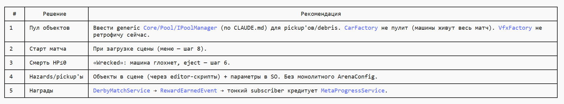

Разбивка на под-чекпоинты
Шаг 5 слишком велик для одного Unity-чекпоинта (нарушит «один шаг — одна проверка» из cli-workflow). Предлагаю 5 под-шагов, каждый — playable-проверка:
5a — Арена + спавн + машины дерутся:
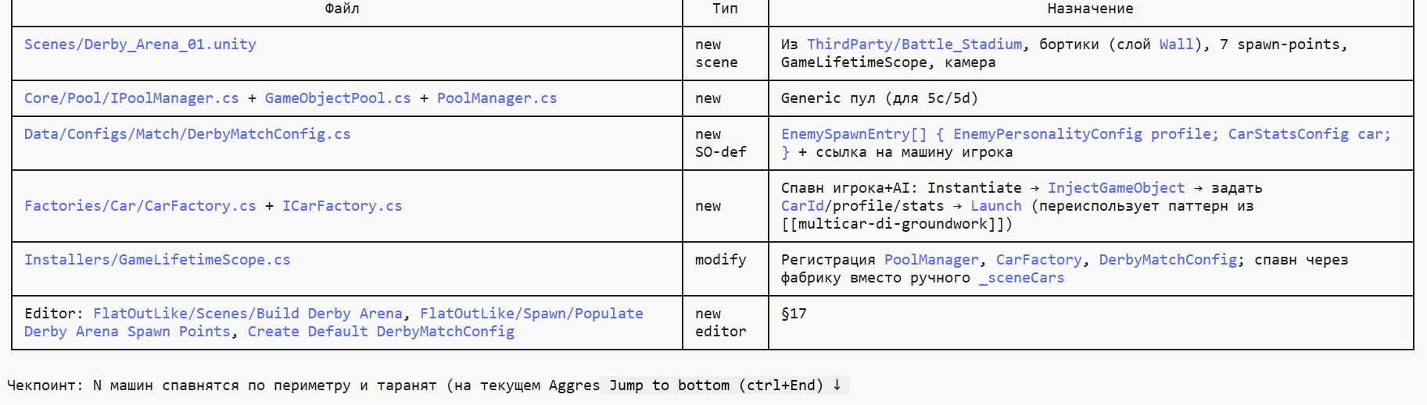
Чекпоинт: N машин спавнятся по периметру и таранят (на текущем Aggressor-ИИ).
5b — 3 различимых personality
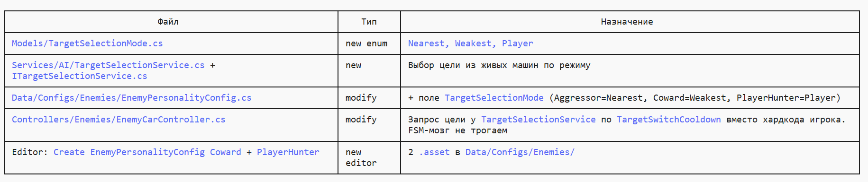
Чекпоинт: Aggressor прёт напролом, Coward убегает при низком HP (использует готовую RetreatHpThreshold-ветку), PlayerHunter гонится за игроком.
5c — Нитро + Pickup'ы
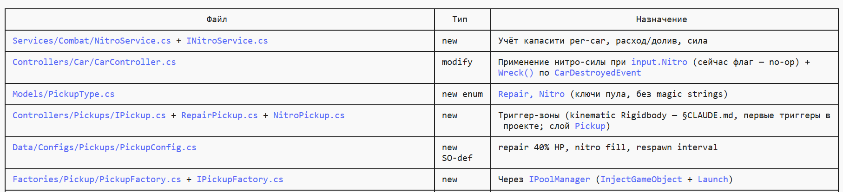
Чекпоинт: pickup подбирается, нитро работает, респаун по таймеру.
5d — Hazards
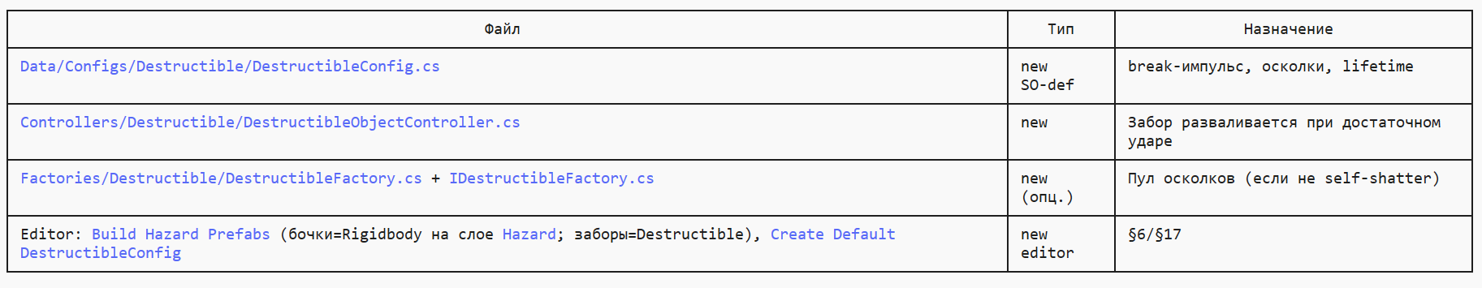
Чекпоинт: бочки смещаются, заборы разбиваются.
5e — Жизненный цикл матча
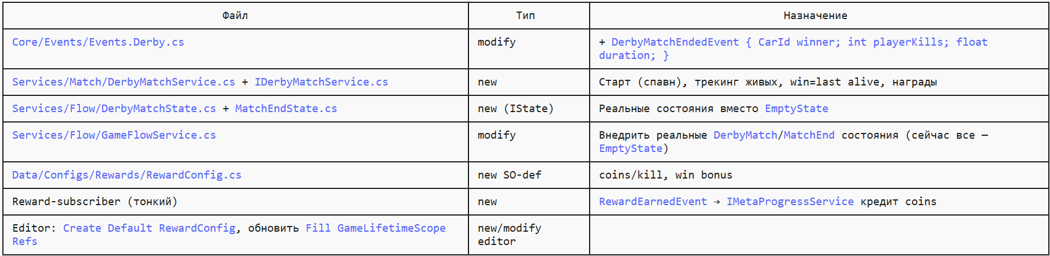
Чекпоинт: последняя живая машина → объявлен победитель → начислены coins (видно в логе/PlayerPrefs).
Юнит-тесты (переиспользуют тест-asmdef из groundwork)

- TargetSelectionServiceTests — nearest/weakest/player из набора.
- NitroServiceTests — расход/долив/пусто.
- PoolManagerTests — get/return/reuse, отсутствие дублей.
- DerbyMatchServiceTests — win-condition (last alive), подсчёт киллов игрока.

Правки плана шага 6
1. Конфиг — по SRP делаем отдельный маленький Data/Configs/Driver/DriverEjectConfig.cs (forward/up-импульс, время жизни ragdoll-камер-фокуса). DriverFlightConfig появится на шаге 7
- П.6 DriverController уточнён: в машине — Animator играет SitDriver, rigidbodies kinematic; на Eject(velocity) — Animator off, кости dynamic, импульс.
- Новый пункт 5b: editor-скрипт создаёт AnimatorController (один state Sit с клипом SitDriver) — наш ассет, Assets/Development/Art/Animations/AC_DriverSit.controller.
- П.14 Build Driver Ragdoll Prefab: источник — выделенный префаб из ThirdParty/DriverAvatars/npc_casual_set_00/Prefabs/npc_csl_00_character_* (дефолт — 01m_01), ragdoll-кости добавляются программно (без Ragdoll Wizard), Animator с AC_DriverSit вешается сразу. Результат: Development/Prefabs/Characters/Driver_Default.prefab.
- Разные аватары на разных машинах — это pure content (§14.1), позже без кода.

3. Нюанс по папке: Assets/Content/ не предусмотрена правилами хранения (наш контент → Development/, покупной → ThirdParty/). Клип SitDriver.anim предлагаю
- Новый пункт 5b: editor-скрипт создаёт AnimatorController (один state Sit с клипом SitDriver) — наш ассет, Assets/Development/Art/Animations/AC_DriverSit.controller.
- П.14 Build Driver Ragdoll Prefab: источник — выделенный префаб из ThirdParty/DriverAvatars/npc_casual_set_00/Prefabs/npc_csl_00_character_* (дефолт — 01m_01), ragdoll-кости добавляются программно (без Ragdoll Wizard), Animator с AC_DriverSit вешается сразу. Результат: Development/Prefabs/Characters/Driver_Default.prefab.
- Разные аватары на разных машинах — это pure content (§14.1), позже без кода.

3. Нюанс по папке: Assets/Content/ не предусмотрена правилами хранения (наш контент → Development/, покупной → ThirdParty/). Клип SitDriver.anim предлагаю editor-скриптом перенести через AssetDatabase.MoveAsset в Assets/Development/Art/Animations/ — GUID сохранится, ссылки не сломаются. Включил это в п.14 как идемпотентный первый шаг.

Остальное — без изменений: ICommand + EjectCommand (инфраструктура команд создаётся впервые), Events.Stunts.cs + EjectReason, eject у всех машин при wreck, ICameraBehaviour/CameraRig/OrbitDriverCameraBehaviour/CameraService (pure C#, слушает GameStateChangedEvent + DriverEjectedEvent игрока → орбита за ragdoll'ом до MatchEnd), регистрация в GameLifetimeScope, editor-скрипты «Attach Driver To Car Prefabs» / «Create Default DriverEjectConfig + OrbitCameraConfig» / обновление «Fill GameLifetimeScope Refs», тесты CameraServiceTests.

План файлов — шаг 7 «Stunts: High Jump»

Решения учтены: рекорд в PlayerPrefs сейчас; временный текст + R-рестарт (рестарт = перезагрузка сцены — самый дешёвый честный сброс ragdoll'а и машины).
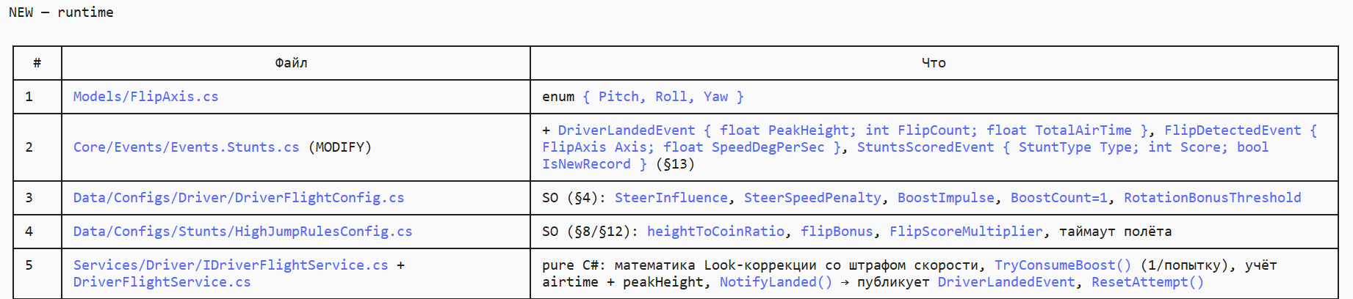
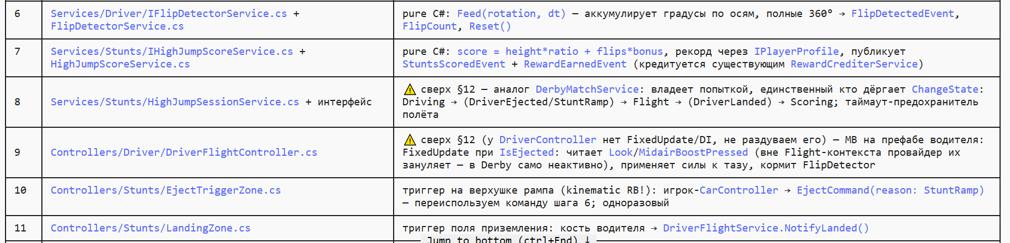
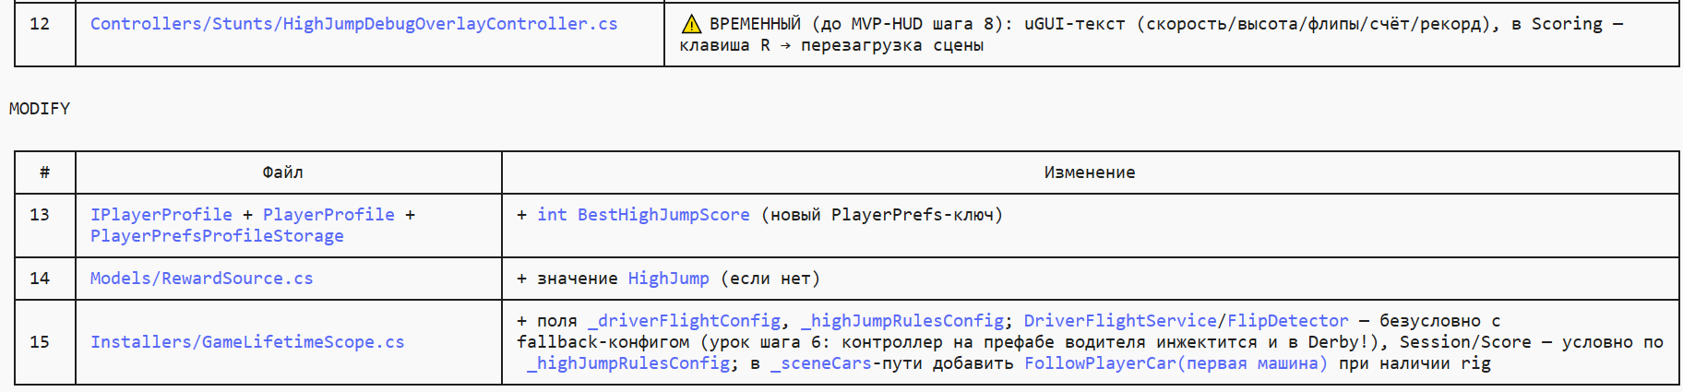
TESTS

DriverFlightServiceTests (буст 1/попытку, штраф скорости, peak/airtime), FlipDetectorServiceTests (аккумуляция → счёт флипов, сброс), HighJumpScoreServiceTests (формула, рекорд, события), HighJumpSessionServiceTests (последовательность состояний через FakeGameFlowService — фейк уже есть в DerbyMatchServiceTests).

Отступления, зашитые в план (⚠️ выше)

HighJumpSessionService, DriverFlightController и временный оверлей — сверх списка §12; причины в таблице. Декоративные measurement-маркеры (§6) в v1 не делаю — чистый визуал, добавится за минуту позже.

План шага 8 (Meta), разбивка 8a–8d, HUD включён. Основано на фактическом состоянии кода: профиль сейчас хранит только Coins + BestHighJumpHeight, FSM-состояния меты — заглушки EmptyState, Events.Meta.cs отсутствует, из машин игрока есть только Car_Sport_09.prefab.

---
8a — Экономика и профиль (pure C#, юнит-тесты)

Расширение профиля (save-формат меняется, дефолты для старых сохранений):
- Services/Meta/IPlayerProfile.cs / PlayerProfile.cs — + SelectedCarId, OwnedCarIds, уровни апгрейдов по UpgradeCategory
- Services/Meta/PlayerPrefsProfileStorage.cs — сериализация новых полей

Новые события и конфиги:
- Core/Events/Events.Meta.cs — CurrencyChangedEvent, CarPurchasedEvent, UpgradePurchasedEvent (по §13)
- Data/Configs/Car/CarCatalogConfig.cs — 3 entries {id, displayName, stats, price, icon, prefab}; стартовая машина = Car_Sport_09, бесплатная
- Data/Configs/Upgrades/UpgradeCatalogConfig.cs — 3 категории × 3 уровня {level, effectValue, price}

Сервисы:
- Services/Meta/EconomyService.cs + IEconomyService — TryBuyCar / TrySelectCar / TryBuyUpgrade / Credit; единственная точка мутации Coins, публикует события меты. RewardCrediterService переводится на IEconomyService.Credit() — иначе CurrencyChangedEvent будет пропускать начисления наград
- Services/Car/CarStatsService.cs + ICarStatsService — effective stats из CarS

EDITOR_SCRIPT_NEEDED: create-меню обоих каталогов + .asset; сборка 2 доп. префабов машин существующим конвейером из ThirdParty; прошивка новых полей scope (по правилам editor-files.md).
Тесты: EconomyServiceTests, CarStatsServiceTests.
Checkpoint: тесты зелёные; Derby без регрессий; апгрейд, выст

8b — Сцены и FSM-переходы
- Services/Flow/SceneLoaderService.cs + ISceneLoaderService (загрузка по SceneKeys)
- Реальные состояния вместо EmptyState: MainMenuState, Garage
- GameFlowService — словарь состояний собирается из DI, заглушка удаляется
- Сцены MainMenu.unity, Garage.unity, Stunts_Hub.unity; Boot → MainMenu

EDITOR_SCRIPT_NEEDED: Build MainMenu/Garage/StuntsHub Scene (сцена + scope + пустой Canvas) + добавление сцен в Build Settings.
Checkpoint: из Boot попадаем в MainMenu, переходы состояний видны в логе.

8c — UI меты (MVP: View + Presenter, чтение из IPlayerProfile, действия через IEconomyService)

- Data/Configs/Stunts/StuntsCatalogConfig.cs — 6 карточек, 1 активная (§6)
- Views/UI/MainMenu/ — MainMenuView + MainMenuPresenter (Derby / Stunts / Garage)
- Views/UI/Garage/ — GarageView, CarCardView ×3, UpgradeRowView ×3, GaragePresenter (баланс, покупка/выбор, апгрейды)
- Views/UI/Stunts/ — StuntsHubView, StuntsCardView, StuntsHubPresenter
- Views/UI/Overlay/ — MatchEndView + MatchEndPresenter (победитель, награда, Continue → Garage)

EDITOR_SCRIPT_NEEDED: сборка четырёх Canvas'ов из спрайтов ThirdParty/RacingGameUIPack.
Checkpoint (главный): полный цикл «MainMenu → Derby → MatchEnd → Garage (баланс вырос) → купил апгрейд → следующий матч резвее → Stunts Hub → HighJump → Scoring → Garage».

8d — HUD взамен debug-оверлея

- Views/UI/Hud/DerbyHudView + DerbyHudPresent
- Удаление HighJumpDebugOverlayController + миграция в editor-скрипте сцены

Checkpoint: HUD в обеих игровых сценах, оверлей удалён.

